SECRETARIA MUNICIPAL DE EDUCAÇÃO REALIZARÁ ESCOLHA DE VAGAS PARA ATC’s NO DIA 25 DE JANEIRO

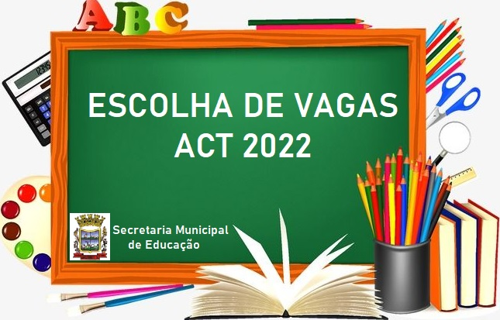

A Secretaria Municipal de Educação comunica que as escolhas de aulas serão realizadas no dia 25 de Janeiro de 2022, na Câmara Municipal de Vereadores, na Rua João Bataglin, nº 1116, conforme cronograma abaixo;

13h30min – Professor de Educação Infantil
14h00min – Auxiliar de Creche
14h15min - Professor de Anos Iniciais
14h45min – Professor de Disciplinas Específicas

Para a escolha de vagas será respeitada a ordem de classificação final do Processo Seletivo, Edital nº 02/2021.
Mais informações podem ser obtidas através do site da Prefeitura www.bandeirante.sc.gov.br no link Concursos Públicos.

